Лабораторно упражнение 10
Инсталиране и конфигуриране на FTP и WWW сървъри

Имена: Теодора Стойчева
Факултетен №: 22621693

Резултати от задача 2.2. Конфигурации и използване на FTP сървър
- Съдържание на директория Uploads на FTP сървъра:

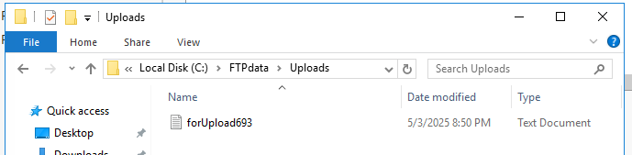

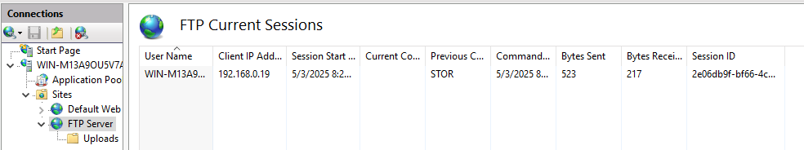

Резултати от задача 2.3. Конфигурация и използване на уеб HTTP сървър
- Изображение на www.firstsiteXYZ.local:

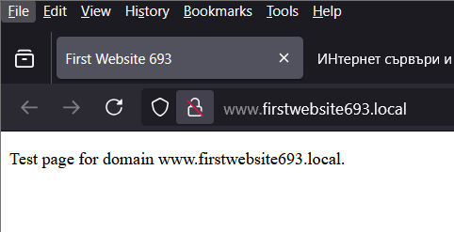

- Изображение на www.secondsiteXYZ.local:

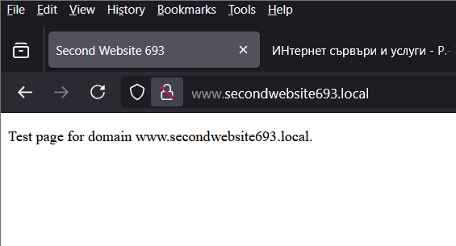

- Изображение на уебсайт на чужд лабораторен компютър:
